Documento de Recolección y Análisis de Información

Proyecto: RoomRent
Equipo: Grupo 3
Fecha: Octubre de 2025
Versión: 1.0

1. Introducción

El presente documento tiene como objetivo describir el proceso de recolección y análisis de información realizado como parte de la fase de levantamiento de requerimientos del proyecto RoomRent, un aplicativo orientado a facilitar el arriendo de inmuebles en Bogotá.
Para garantizar que el desarrollo responda a las necesidades reales de los usuarios, se aplicaron técnicas de recolección cuantitativas a través de encuestas en Google Forms, obteniendo datos que posteriormente fueron analizados mediante estadística descriptiva.

2. Metodología de Recolección

La recolección de información se llevó a cabo en tres etapas:

Planificación: Se definieron los objetivos de la encuesta, las categorías de información a recolectar (presupuesto, zonas de interés, tipo de inmueble, criterios de selección, problemas comunes, métodos de contacto y pago, entre otros) y el público objetivo: personas interesadas en arrendar inmuebles en Bogotá.

Ejecución: Se distribuyó el formulario de Google Forms a través de medios digitales. Se recibieron un total de 14 respuestas válidas, que constituyen la base para el análisis de requerimientos.

Documentación: Se consolidaron las métricas en tablas y gráficos, y se realizó un análisis estadístico descriptivo para identificar tendencias, preferencias y necesidades recurrentes.

3. Resultados y Análisis Descriptivo
3.1. Presupuesto mensual

Rangos predominantes: Entre $500.000 y $1.500.000 COP, que agrupa el 71,4 % de los encuestados.

Segmentos minoritarios: Menos de $300.000 (7,1 %) y más de $2.000.000 (21,4 %).

Interpretación: La mayoría de los usuarios se ubican en un rango medio de presupuesto, por lo que la aplicación debe priorizar filtros y opciones que se ajusten a estos valores.

3.2. Zonas de interés

Las zonas más mencionadas fueron Chapinero, Usaquén, Engativá, Teusaquillo y Usme, cada una con una participación entre el 21 % y el 28,6 %.

Interpretación: Existe una preferencia marcada por zonas centrales y con alta conectividad, aunque también se identifican intereses en zonas periféricas como Usme y Soacha, lo cual sugiere la necesidad de ofrecer una cobertura amplia en la plataforma.

3.3. Tipos de inmueble preferidos

Los tipos de inmueble más demandados fueron:

Casa: 7 respuestas (50 %)

Apartamento: 6 respuestas (42,9 %)

Apartamento en conjunto cerrado / casa en conjunto cerrado: 5 respuestas cada uno

Habitación en arriendo: 3 respuestas

Interpretación: La mayoría busca propiedades familiares (casas y apartamentos), pero existe un segmento importante que busca espacios cerrados y habitaciones, lo que sugiere incluir variedad en la oferta.

3.4. Experiencia previa en plataformas

85,7 % no ha usado plataformas de arriendo.

Solo 2 personas han utilizado plataformas previas.

Interpretación: Hay una alta oportunidad de adopción tecnológica. La interfaz debe ser sencilla, confiable y enfocada en usuarios primerizos.

3.5. Problemas identificados

Los principales problemas durante la búsqueda de inmuebles fueron:

Falta de información (42,9 %)

Precios elevados (42,9 %)

Dificultad para contactar arrendadores (28,6 %)

Falta de opciones adecuadas / transparencia en contratos / requisitos legales confusos (21 %–28 %)

Interpretación: Los usuarios valoran la transparencia, contacto ágil y precios claros. RoomRent debe atacar estas brechas con información estructurada, filtros precisos y comunicación directa.

3.6. Criterios de selección

Los criterios más importantes para elegir un inmueble son:

Precio (78,6 %)

Ubicación y seguridad (57–78 %)

Estado del inmueble y tamaño (42–50 %)

Interpretación: El motor de búsqueda debe priorizar estos criterios y permitir filtros avanzados por seguridad, estado y servicios.

3.7. Confianza y reseñas

El 50 % busca un nivel “muy alto” o “alto” de confianza.

Las fuentes preferidas son referencias personales y reseñas.

El 57 % desea ver recomendaciones, preferiblemente de arrendadores verificados.

Interpretación: Integrar un sistema de reseñas y verificación será clave para la aceptación de la plataforma.

3.8. Contacto y métodos de pago

78,6 % prefiere contacto directo con el arrendador.

Métodos de pago principales: transferencia bancaria (78,6 %) y efectivo (57,1 %).

Interpretación: La plataforma debe ofrecer herramientas para contacto directo seguro y soportar diferentes métodos de pago.

3.9. Otros hallazgos relevantes

Cercanía al transporte público: “Muy importante” para el 42,9 %.

Servicios adicionales más valorados: Internet y seguridad (71,4 %).

Plazo de arriendo: entre 6 meses y 1 año (42,9 %).

Flexibilidad contractual: mayoría “algo flexible” (50 %).

Alertas personalizadas: 50 % desea recibir notificaciones de nuevas propiedades según criterios.

4. Conclusiones

El análisis realizado permite identificar tendencias claras que servirán como base objetiva para el diseño funcional de RoomRent. En particular:

Los usuarios priorizan precio, ubicación y confianza.

Prefieren un contacto directo, con métodos de pago sencillos y seguros.

Hay una oportunidad de digitalización y simplificación en el proceso de arriendo, dado el bajo uso previo de plataformas.

Es fundamental ofrecer filtros por zonas, rangos de precio y criterios de seguridad, además de incorporar reseñas verificadas.

Este insumo será utilizado para alimentar la etapa de definición de requerimientos funcionales y no funcionales del aplicativo.

5. Anexos

Link al formulario original de Google Forms.
https://docs.google.com/forms/d/1PJRaZvCIWZ3vWBZ_k9aFUC8C-RhBkJJuaqlgd7SMoVY/preview
Tablas de frecuencias y gráficos obtenidos de las respuestas.
Figura 1. Distribución de presupuesto mensual de los encuestados
(Fuente: Google Forms – Encuesta RoomRent 2025)
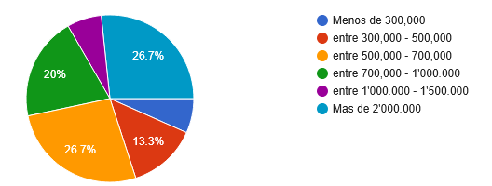

Figura 2. Zonas de interés
(Fuente: Google Forms – Encuesta RoomRent 2025)
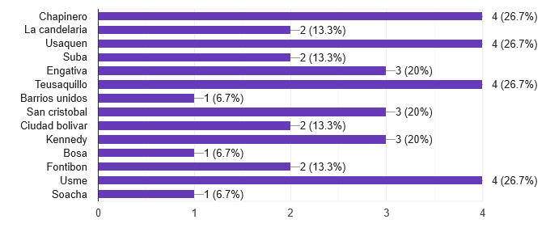
Figura 3
Tipos de inmueble preferidos por los encuestados.
(Fuente: Google Forms – Encuesta RoomRent, 2025)
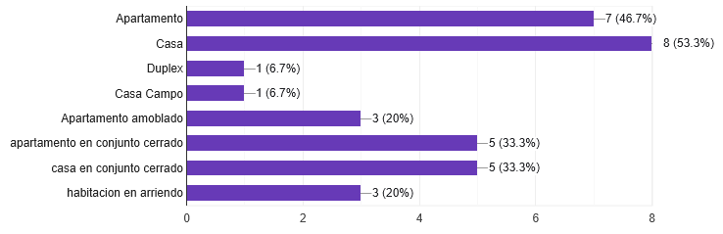
Figura 4
Proporción de usuarios con experiencia previa en plataformas de arriendo.
(Fuente: Google Forms – Encuesta RoomRent, 2025)
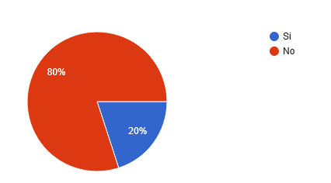
Figura 5
Principales problemas identificados durante la búsqueda de inmuebles.
(Fuente: Google Forms – Encuesta RoomRent, 2025)
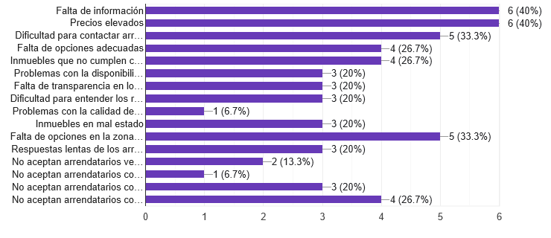
Figura 6
Criterios más importantes al seleccionar un inmueble.
(Fuente: Google Forms – Encuesta RoomRent, 2025)
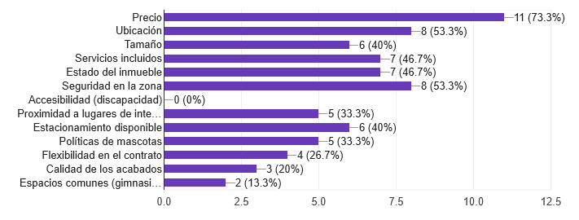
Figura 7
Niveles de confianza y fuentes de reseñas preferidas.
(Fuente: Google Forms – Encuesta RoomRent, 2025)
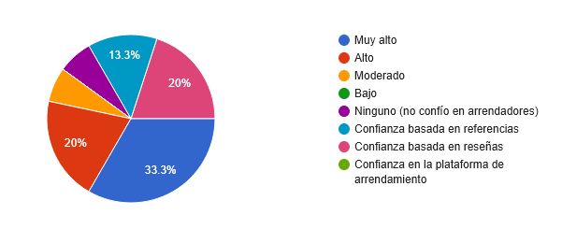
Figura 8
Preferencias de contacto y métodos de pago utilizados.
(Fuente: Google Forms – Encuesta RoomRent, 2025)
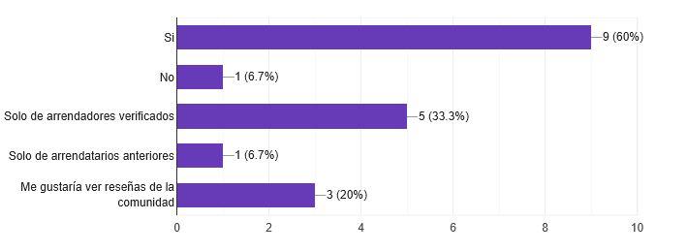

Figura 9
Otros hallazgos relevantes: transporte, servicios adicionales y alertas.
(Fuente: Google Forms – Encuesta RoomRent, 2025)
